Картотека дидактических игр
Формирование представлений о форме и геометрических фигурах у детей младшего дошкольного возраста

Назови геометрическую фигуру
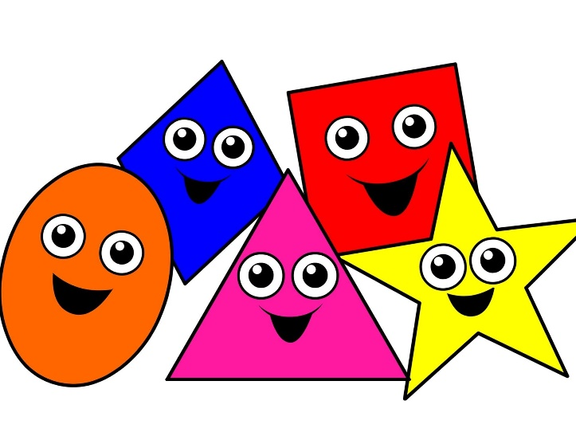 Цель: формировать умение детей зрительно обследовать, узнавать и правильно называть плоскостные геометрические фигуры (круг, квадрат, треугольник, прямоугольник, овал).
Материал. 14 таблиц с геометрическими фигурами (круг, квадрат, треугольник, прямоугольник, овал), на каждой таблице контурные изображения двух-трех фигур в разных положениях и сочетаниях. Таблицы вложены в конверты.
Ход.
Воспитатель достает из конвертов таблицы и предлагает детям рассмотреть геометрические фигуры, движением руки обвести контуры фигур , называет их , просит детей повторить название. На одном занятии используется не более трех таблиц (5-6) фигур. Детям, затрудняющимся самостоятельно обвести контуры, воспитатель помогает- рукой ребенка проделывать нужные действия в воздухе.

Домино фигур

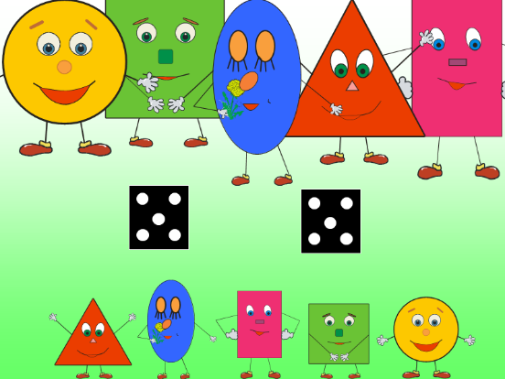 Цель. Формировать умение детей находить среди многих одну определенную фигуру, называя ее. Игра закрепляет знания о геометрических фигурах. Дети знакомятся так же с новой фигурой- многоугольник.
Материал. 28 карточек, на каждой половинки изображена та или иная геометрическая фигура (квадрат, круг, треугольник, прямоугольник, овал, многоугольник). На карточках- «дублях» изображены две одинаковые фигуры, седьмой «дубль» состоит из двух пустых половинок.
Ход. В игре принимают участие 2-4 ребенка. Карточки выкладывают на стол фигурами вниз. Воспитатель знакомит детей с материалом игры, объясняет правила игры. Игра начинается с выкладывания карточки «дубль-пусто». Как в обычном домино, за один ход ребенок подбирает и прикладывает одну нужную карточку к любому концу «дорожки» и называет фигуру. Если у играющего нет на карточке требуемой фигуры, он подыскивает карточку с этой фигурой из общего числа карточек на стуле (при условии, когда играющих двое-трое). Если ребенок не назовет фигуру, то не имеет право на очередной ход. Выигрывает тот, кто раньше других освободится от карточек. В ходе игры воспитатель дает дополнительные указания, пояснения.

Найди предмет такой же формы

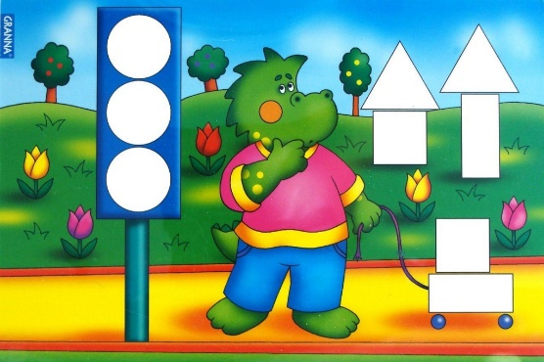 Цель. Формировать умение детей выделять форму в конкретных предметах окружающей обстановки, пользуясь геометрическими образцами. Дети впервые учатся сопоставлять форму предметов с геометрическими фигурами.
Материал. Геометрические фигуры (круг, квадрат, овал, треугольник, прямоугольник),предметы круглой формы (мячи, шары, пуговицы), квадратной (строительный материал ,платок, карточки лото), треугольной (строительный материал, флажок, морковь), овальной (яйцо, огурец, игрушка кит)
Ход. Геометрические фигуры лежат на столе, предметы- на другом. Воспитатель просит подойти к столу (дети встают вокруг стола), обращает внимание на различные предметы, лежащие на столе, и объясняет задание. Сначала показывает фигуры и предлагает одному ребенку назвать ее форму, затем найти на другом столе предмет такой же формы, положить его к соответствующей фигуре, все дети хлопают в ладоши. На одном занятии можно подобрать не более трех форм каждому ребенку. Если ошибается, то воспитатель предлагает ребенку обвести фигуру и предмет. Этот прием помогает ребенку правильно выполнить задание.

Что лежит в мешочке?

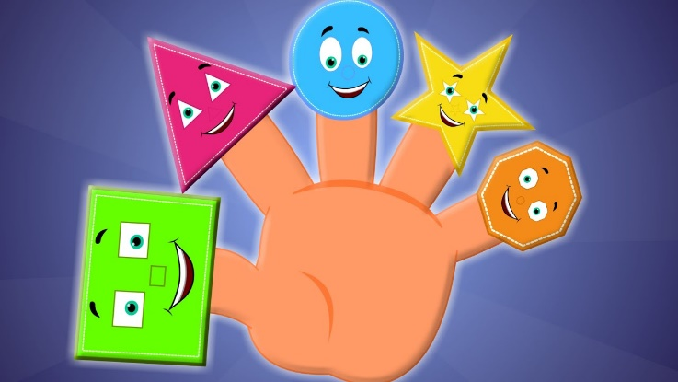 Цель. Закрепить знания детей о форме , упражнять в правильном соотнесении нескольких предметов с одним и тем же геометрическим образцом.
Материал. Набор геометрических фигур (квадрат, круг, треугольник, овал), мешочек с предметами разной формы: ягоды, фрукты, овощи (круглой и овальной формы), пуговицы (квадратной и треугольной формы), деревянные шарики, яички, бочонки, мячики, желуди, шишки; маленькие флажки (четырехугольной и треугольной формы)
Ход. На краю стола раскладываются геометрические фигуры. Дети сидят полукругом. Мешочек находится у воспитателя. Дети по очереди вынимают предметы из мешочка, называют их, определяют форму. В случае затруднения воспитатель помогает соотнести предмет с геометрической фигурой: «Это яйцо, оно овальной формы». Кладет яйцо рядом с геометрической фигурой-овалом. Постепенно дети располагает все предметы на столе рядом с определенной фигурой. При повторном проведении игры можно изменить набор предметов в мешочке, увеличить или уменьшить количество этих предметов.

Геометрическое лото

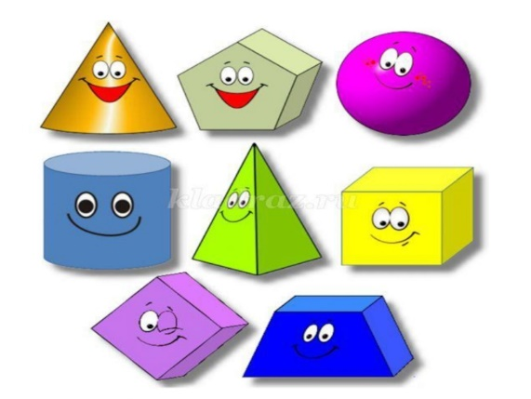 Цель. Формировать умение детей сравнивать форму изображенного предмета с геометрической фигурой и подбирать предметы по геометрическому образцу.
Материал. 5 карточек с изображением геометрических фигур (круг, квадрат, треугольник, прямоугольник, овал), 5 карточек с изображением предметов разной формы: круглый (мяч, яблоко, футбольный мяч, шарик, воздушный шар), квадратной (коврик, платок, оконная рама, кубик, флаг), овальной (дыня, слива, лист, жук, яйцо), прямоугольной (портфель, конверт, книга, домино, картина).
Ход. Воспитатель рассматривает вместе с детьми материал. Дети называют фигуры и предметы. Затем по указанию воспитателя подбирают к своим геометрическим образцам карточки с изображением предметов нужной формы. Воспитатель помогает детям правильно называть форму предметов (круглая, овальная, квадратная, прямоугольная, и треугольная). В игре принимают участие 5 детей. Выигрывает тот , кто быстрее подберет все карточки к геометрическому образцу, затем дети меняются образцами друг с другом.

«Найди то, что я покажу»

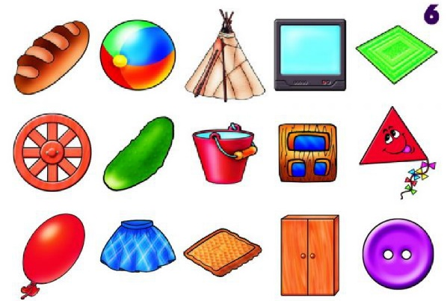 Цель. Формировать умение детей находить предмет определенной формы с использованием геометрических фигур-образцов.
Материал. Набор плоскостных геометрических фигур(квадрат, круг, прямоугольник, треугольник, овал) и два набора предметов различных форм.
Ход. Воспитатель показывает детям геометрические фигуры-образцы, предлагает показать движением руки очертания этих фигур и назвать их. Затем дети рассматривают предметы различной формы: коробку, шарик, кольцо- круглой формы; флажок, кубик, пирамидку- треугольной формы; книжка, зеркало поднос – прямоугольной формы и т.п. после этого воспитатель ведет детей в другую комнату и рассматривает находящиеся в ней предметы, объясняет, что среди них есть предметы таких же форм, какие они сейчас видели. Затем объясняет детям , как они будут играть : «Надо правильно подобрать к предмету геометрическую форму соответствующей формы, например, к коробке круглой формы нужно подобрать круг, с этой фигурой в другой комнате найти такой же предмет круглой формы, т.е. такую же коробку». При повторном проведении игры воспитатель усложняет задание: ребенок в другой комнате находит, используя фигуру в качестве образца, другой предмет такой же формы. Например, к кругу подбирает кольцо круглой формы и отмечает «Коробка и кольцо- предметы круглой формы». Дети поочередно выполняют задание.

«Какие бывают фигуры?»

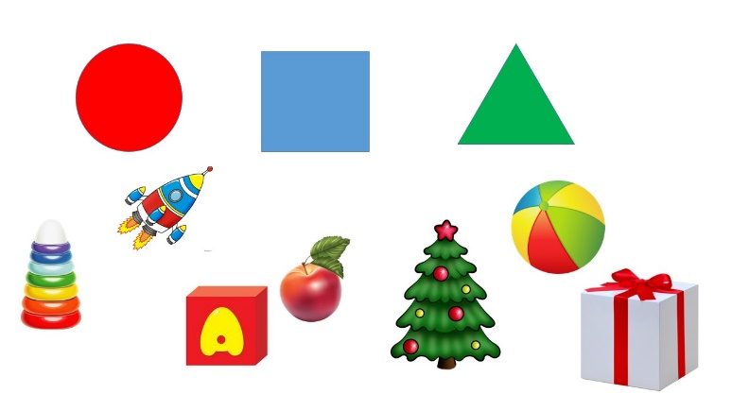 Цель. Познакомить детей с двумя формами: кругом и квадратом. Учить обследовать геометрические фигуры (обводить пальцем контуры, называя их)
Материал. Кукла. Демонстрационный: крупные картонные круги и квадраты. Раздаточный: круги и квадраты из картона разных цветов-по три фигуры каждой формы для каждого ребенка (в конвертах)
Ход. Воспитатель: «К нам в гости пришла кукла Таня. Она что-то принесла. Давайте посмотрим, что у не в корзиночке. (Взрослый достает из корзиночки пакет, а из пакета вынимает красные и синие круги и квадраты). Оказывается, она принесла нам разные фигуры. Вот это, дети, круг. Я обведу его пальцем, вот так. А теперь ко мне подойдет Лена и покажет кукле Тане, как надо обводить пальчиком круг. Правильно, Лена, садись. Давайте все вместе нарисуем пальчиками в воздухе кружок». Все делают нужное движение. При необходимости воспитатель вызывает ребенка, не справившегося с заданием, помогает ребенку. «Как называется эта фигура? Правильно ,это круг. А вот это-квадрат. Я тоже обведу его пальцем, только теперь у меня палец двигается вот так: прямо, потом угол-палец повернул вниз, снова повернул, и снова угол-палец пошел на верх. Теперь все вместе покажем пальчиком в воздухе квадрат». Далее воспитатель попеременно показывает картонные фигуры (круги и квадраты) и спрашивает их название у отдельных детей.
«А теперь достаньте фигурки из своих конвертов и разложите их на две группы: в одной квадраты, в другой круги». Если кто-нибудь ошибается, воспитатель предлагает обвести фигуру пальцем по контуру.
Кукла Таня хвалит детей, за правильно выполненное задание.

«Подбери фигуру»
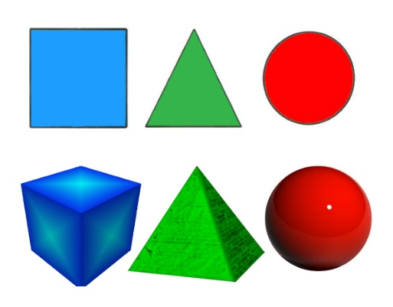 Цель. Закреплять представления детей о геометрических фигурах, упражнять в их названии. Учить подбирать фигуры по образцу. Закреплять навык обследования геометрических форм приемом обведения и накладывания.
Материал. Демонстрационный: круг, квадрат, треугольник, овал, прямоугольник (вырезанные из картона).
Раздаточный: карточка с контурами пяти геометрических фигур по одной фигуре каждой формы той же величины, что и контурные изображения на карточках.
Ход.
Воспитатель показывает круг и обводя его пальцем, спрашивает: «Как называется эта фигура, какая она по форме?» Показывает овал, тоже обводит его пальцем: «А это какая форма?». Тоже самое проделывает с другими фигурами в следующей последовательности: треугольник, квадрат, прямоугольник. Обводя фигуры, следует фиксировать внимание на углах. Неточные и ошибочные ответы детей воспитатель исправляет.
«У вас на столах лежат карточки, на которых нарисованы фигура разной формы, и такие же фигуры на подносиках. Разложите все фигуры на карточки так, чтобы совпадали с нарисованными». Педагог просит детей обводить пальцем каждую фигуру, лежащую на подносе, затем накладывать ее на начертанную фигуру и только при полном совпадении-класть.
В конце занятия воспитатель подводит итог: «Мы сегодня научились подбирать фигуры по форме- круг, квадрат, овал, треугольник, прямоугольник».

«Подбери по форме»

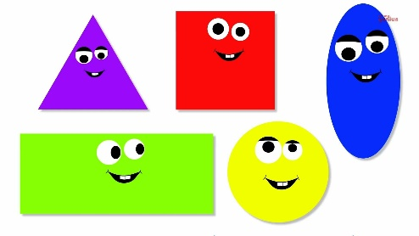 Цель. Формировать умение детей выделять форму предмета, отвлекаясь от других его признаков: цвета, величины.
Материал. Демонстрационный: по одной крупной фигуре из пяти геометрических форм. Раздаточный: карточка с контурами геометрических фигур- по две фигуры каждой формы двух величин разного цвета (большая фигура совпадает по величине с контурным изображением на карточке).
Ход. Детям раздают на подносах фигуры и карточки. Воспитатель: «Дети, мы сейчас будем играть в игру «Подбери по форме». Для этого нам надо вспомнить названия разных форм. Какой формы эта фигура? (Показывает круг, вызывает отдельных детей для ответа.) Далее этот вопрос повторяется с показом других фигур в следующем порядке: овал, треугольник, квадрат, прямоугольник.
«Сейчас мы будем раскладывать фигуры по форме, на цвет не надо обращать внимание. Положите перед собой карточки и разложите по форме сначала большие фигуры, а потом на них поменьше». Детям, неправильно разложившим фигуры, воспитатель предлагает обвести пальцем, найти и исправить ошибку.

«Узнай форму предмета»

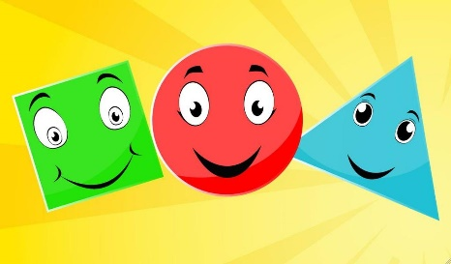 Цель. Развитие у детей знаний геометрических форм и их назначение. Воспитание внимания, сосредоточенности.
Правила игры; Посмотреть свою карту и назвать, что на ней нарисовано. Если дети умеют считать-посчитать, сколько форм на карте (две или три)
Ход. Детям раздают большие карты с нарисованными на них геометрическими формами (круг, квадрат, треугольник).
У воспитателя маленькие карточки с повторением тех же форм, что в больших картах (геометрические формы могут повторяться как на больших, так и на маленьких карточках). Воспитатель показывает маленькую карточку и спрашивает, у кого на карте есть треугольник. Ребенок отвечает: «У меня есть на кате треугольник».
Игра заканчивается, когда у одного из играющих в его карте будут закрыты все клетки.
Усложнение: геометрические формы могут быть покрашены в различные цвета. Тогда дети должны будут назвать: «У меня круг красный».

«Рассказываем сказку»
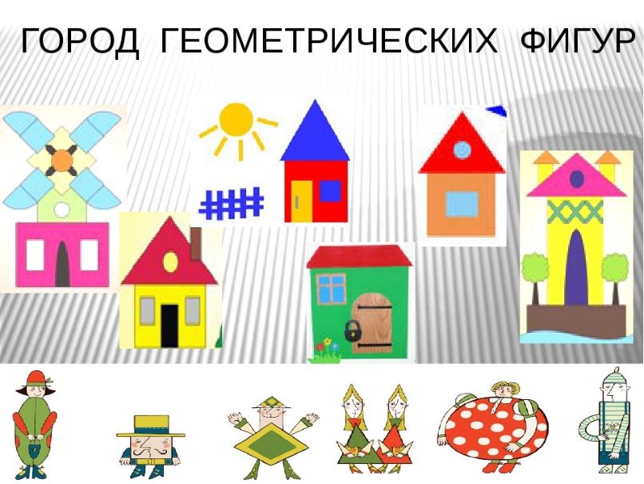 Вариант 1. Вам понадобятся различные геометрические фигуры.
Ход игры. Взрослый показывает геометрические фигуры. Выкладывает какое-либо изображение (домик, ёлочку, котика, зайчика или ещё что-либо) и рассказывает придуманную им самим историю про выложенный из геометрических фигур персонаж. Предлагает ребёнку выложить что-либо или кого-либо и придумать свою историю про выложенный персонаж.
Вариант 2. Вам понадобятся круг, квадрат и треугольник.
Ход игры. Начинает взрослый. Рассказывает историю о любом придуманном им персонаже. Например, жил-был щенок. Он жил вот в таком домике-будке. (Выкладывает из фигур изображение будки.). Продолжает рассказ: ему стало скучно, и он отправился путешествовать вот на такой ракете. (Перемещает эти же фигуры и получает изображение ракеты.) В своём путешествии он встретил… (Перемещает фигуры и получает новое изображение.) Кого он встретил? (Перемещает фигуры вновь.) Кого ещё он встретил? Мальчик и девочка жили в домике, очень похожем на домик щенка. Щенок вспомнил про свой дом и захотел вернуться. Девочка и мальчик подарили щенку машину на колёсиках, чтобы он смог вернуться домой. Щенок увидел свою будку и был очень доволен. (Взрослый перемещает фигуры и получает изображение будки.)
Затем ребёнку предлагается положить фигуры так, как он хочет, и придумать, на что похоже полученное изображение.
Чудесный мешочек
Вам понадобится любой непрозрачный мешочек из ткани и набор плоских и объёмных геометрических фигур.
Ход игры. Ребёнку предлагается опустить руку в мешочек и наощупь определить найденную им фигуру, назвать её. После того как фигура названа, её надо достать и показать. Если фигура определена верно, ребёнок находит следующую. Если неверно, то право выбора отдаётся взрослому. Особенности развития речи у детей старшего дошкольного возраста

